Учреждение образования

«БЕЛОРУССКИЙ ГОСУДАРСТВЕННЫЙ ТЕХНОЛОГИЧЕСКИЙ УНИВЕРСИТЕТ»

**Администрирование и безопасность информационных систем**

Студент: Козека Е. М.

ФИТ 3 курс 4 группа

Преподаватель: Сазонова Д. В.

Минск 2025

**Лабораторная работа №6. Настройка подключения к порталу ФСЗН**

**Цель:** получение навыков настройки рабочих мест для работы с порталом ФСЗН.

**Ход работы**

**Задание 1.** Создайте виртуальную машину с ОС семейства Windows. Обеспечьте доступ виртуальной машины в интернет. Попробуйте на виртуальной машине в браузере Internet Explorer открыть портал ФСЗН: https://portal2.ssf.gov.by – должна возникнуть ошибка шифрования т.к. портал использует шифрование в соответствии с белорусскими стандартами, а Internet Explorer не имеет соответствующих компонентов.

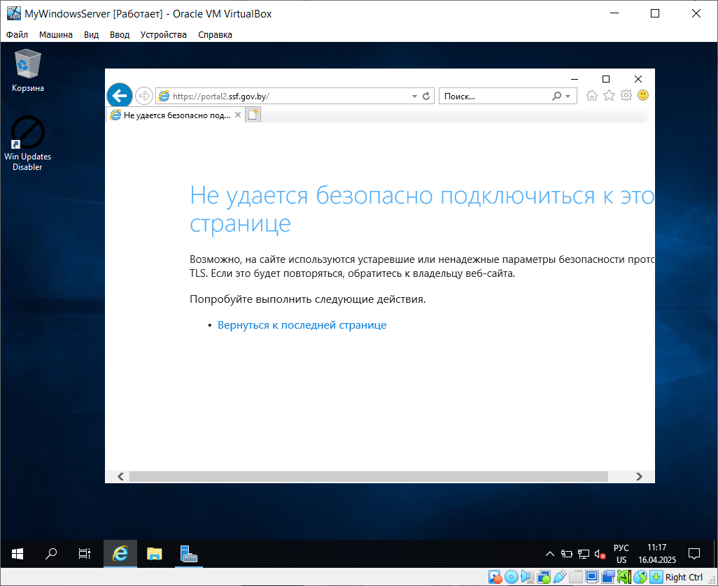

**Задание 2.** Найдите на сайте НЦЭУ в разделе «ГосСУОК» – «Сертификаты, руководства, инструкции, ПО» программный комплекс «Комплект Абонента АВЕСТ» для работы с носителями AvToken или AvPass, скачайте, распакуйте и установите его на виртуальную машину.

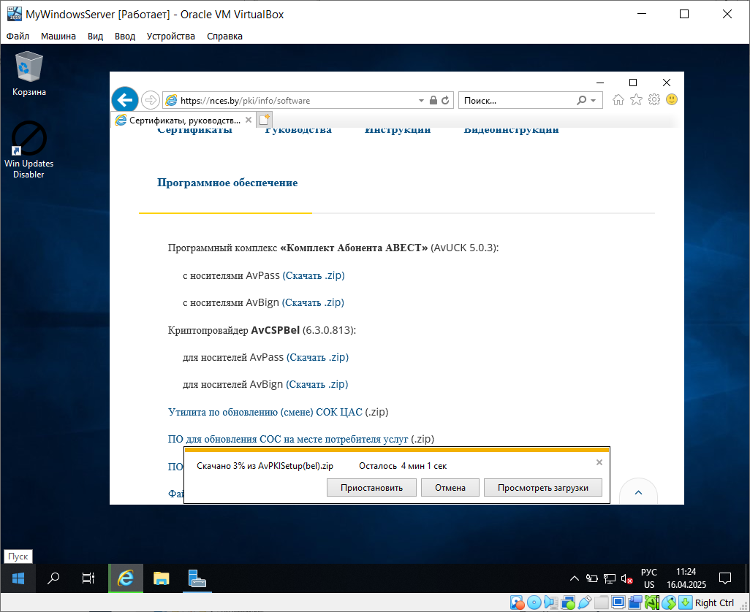

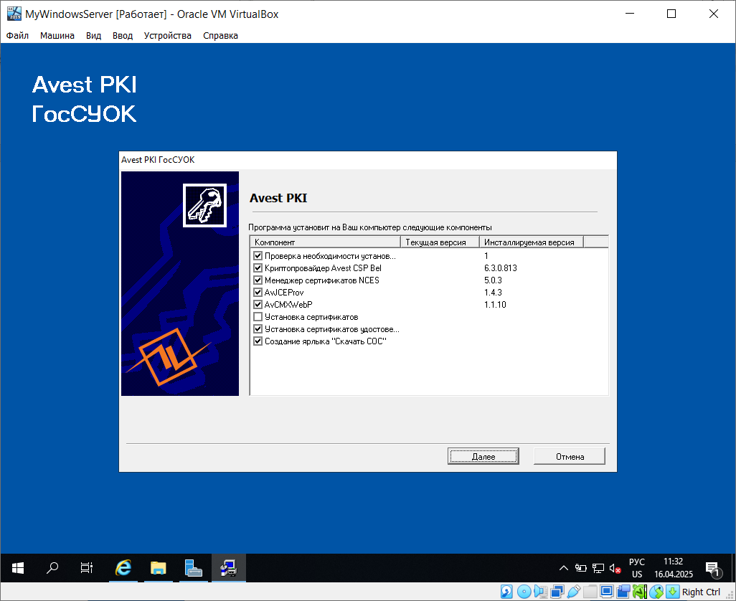

**Задание 3.** Попробуйте еще раз на виртуальной машине в браузере Internet Explorer открыть портал ФСЗН: https://portal2.ssf.gov.by – должен открыться.

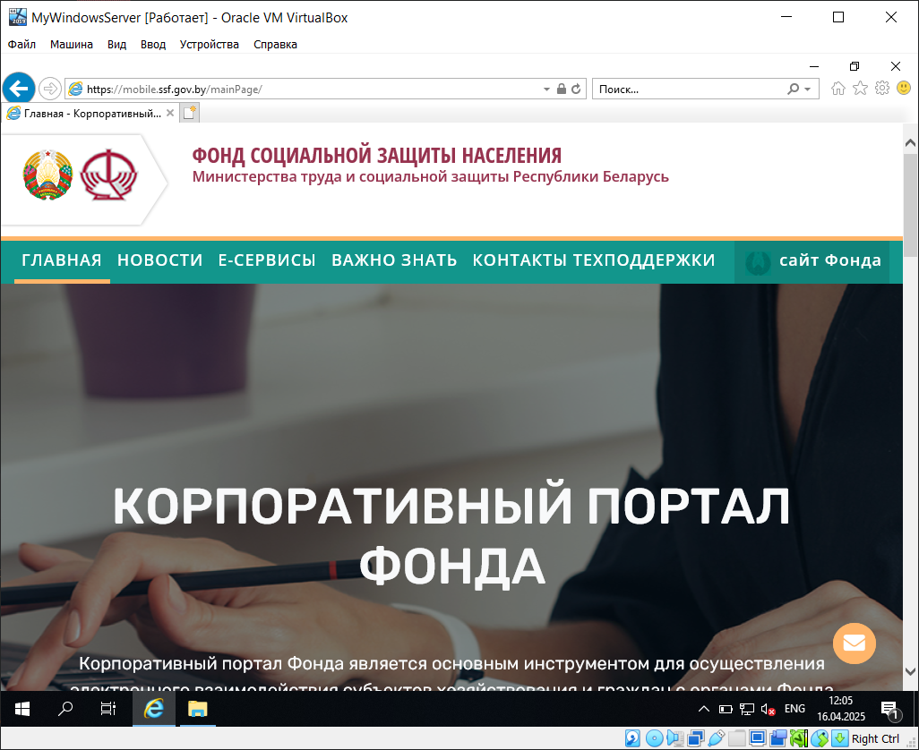

**Задание 4.** Создайте на рабочем столе ярлык для открытия портала ФСЗН именно через Internet Explorer – укажите расположение объекта:

"C:\Program Files\Internet Explorer\iexplore.exe" https://portal2.ssf.gov.by.

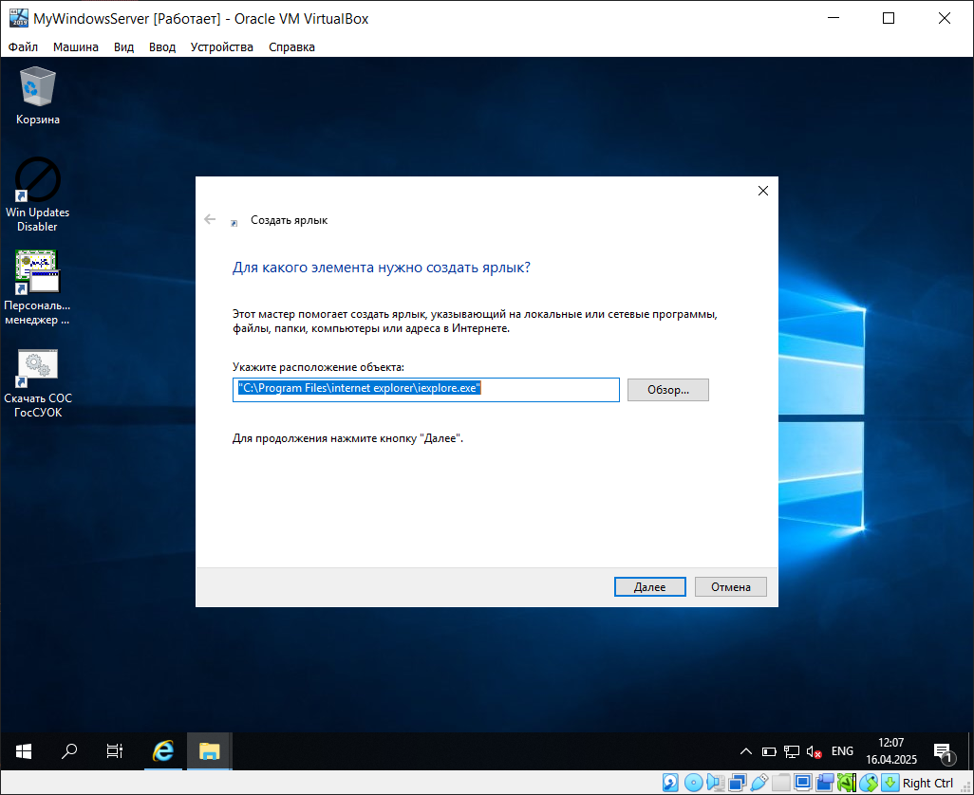

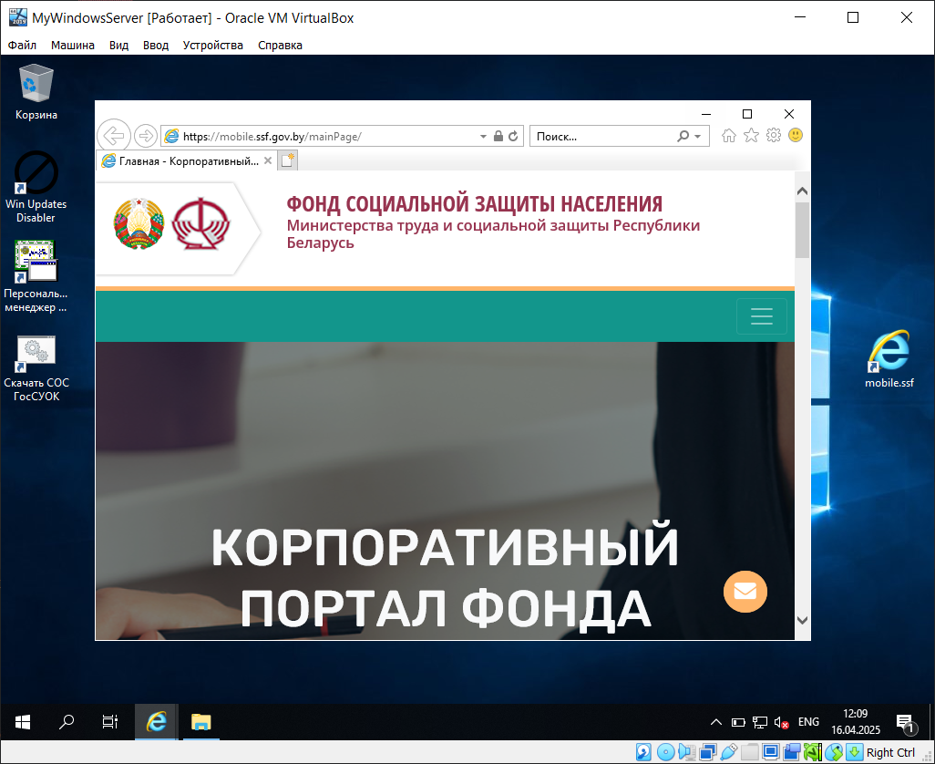

**Задание 5.** Запустите на рабочем столе «Персональный менеджер сертификатов Авест для ГосСУОК», в меню «Сервис» запустите «Обновление СОС и сертификатов УЦ» – это требуется выполнять ежемесячно, без актуальных СОС клиентские сертификаты будут считаться недействительными и с ними нельзя будет войти дальше на портал и подписывать документы.

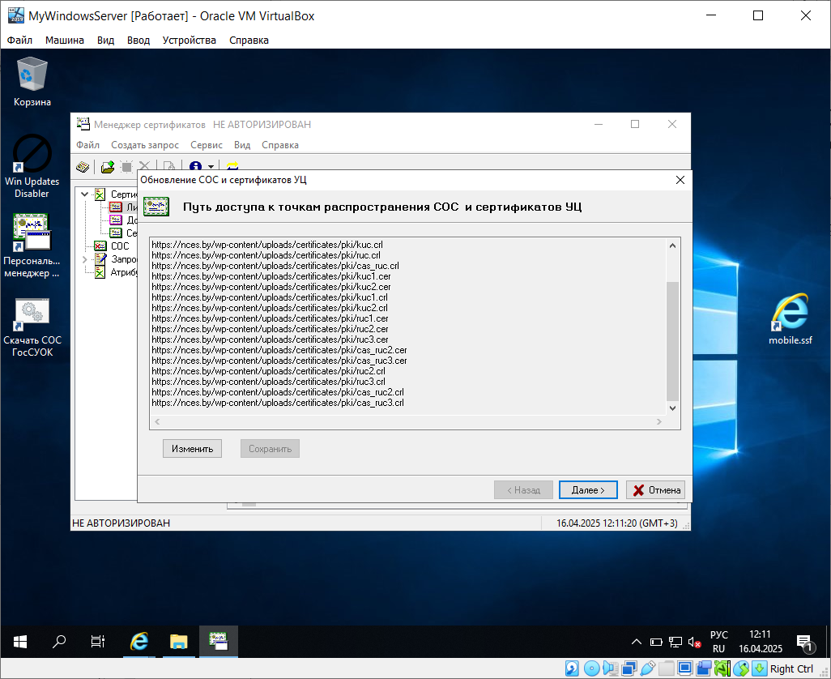

**Задание 6.** Найдите, установите на виртуальную машину и запустите программу «Ввод ДПУ 3»; закройте окно ввода информации о плательщике; выполните обновление справочника средних зарплат через меню «Справочники» – «Средние зарплаты».

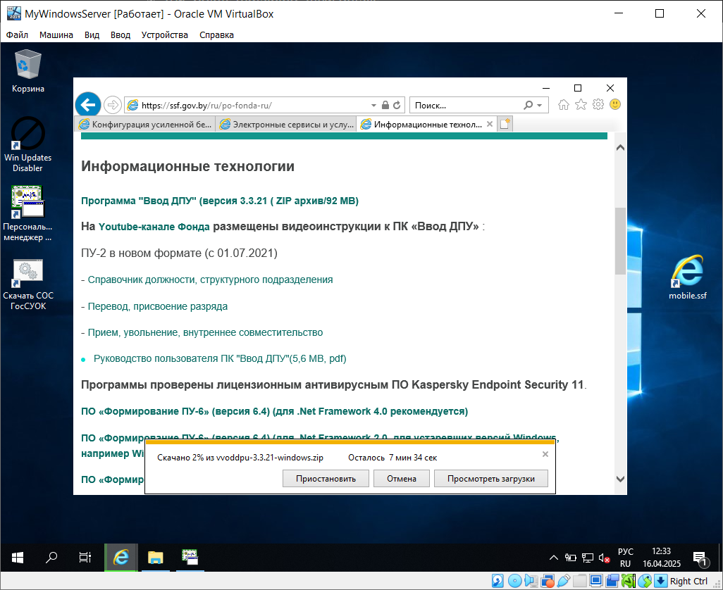

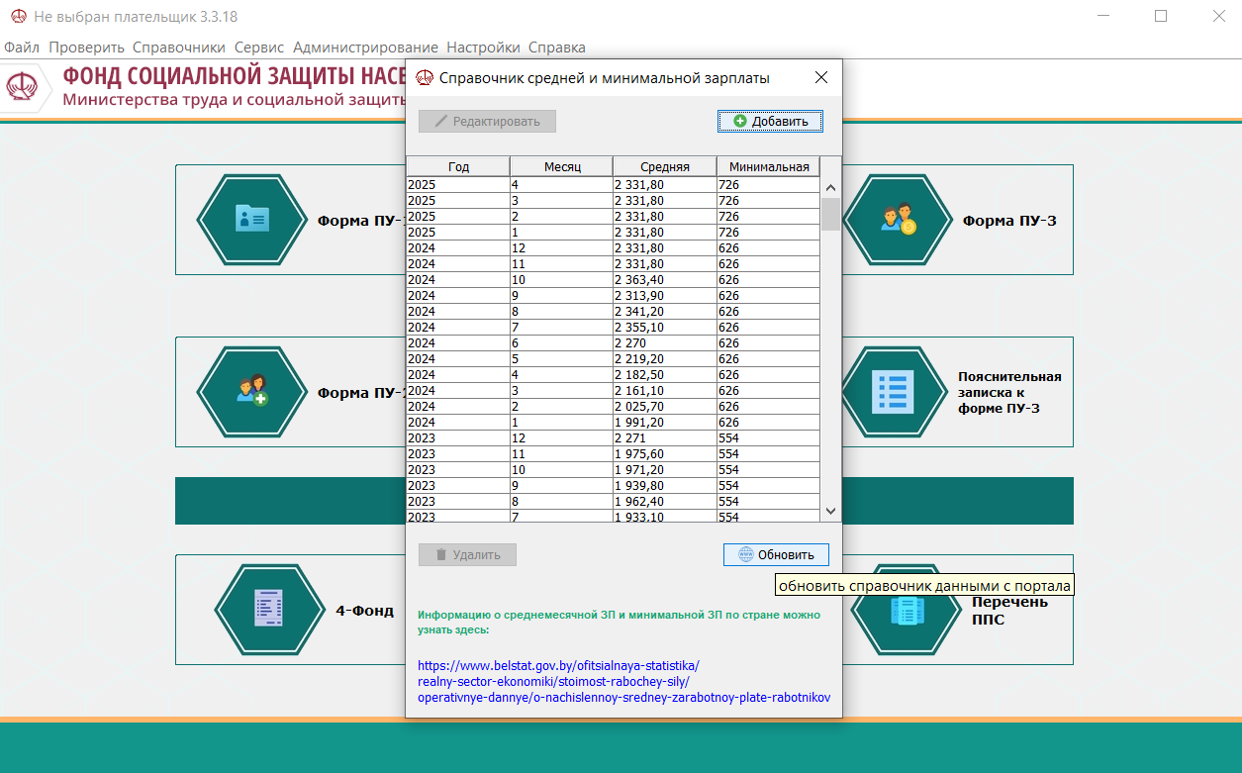

**Задание 7.** Определите по ярлыку расположение установленной программы «Ввод ДПУ 3» и по названиям папок определите среду исполнения программы, установившуюся вместе с программой.

